Назначение Мобильного Приложения

Мобильное приложение «Помощник Туриста» – это удобный сервис для оперативного доступа к информации о порядке действий туриста в экстренной ситуации, сложившейся по причине невозможности туроператора исполнять свои обязательства по договору о реализации туристского продукта. Приложение позволяет туристу сообщить о необходимости эвакуации с помощью мобильного устройства. Мобильное приложение «Помощник Туриста» реализовано на русском языке. Язык приложения устанавливается по умолчанию.

Основные возможности мобильного приложения

- оперативное обращение в Ассоциацию и пошаговые рекомендации по порядку действий туриста
- PUSH-информирование (уведомления о ЧС: пожары и наводнения, техногенные катастрофы, эпидемии, нестабильная политическая ситуация)
- получение экстренных контактов в одном месте
- мониторинг ситуации в режиме реального времени
- раздел «ТУРБАРОМЕТР» поможет грамотно подготовиться к путешествию, информировать о сроках открытия границ, правилах въезда—выезда, санитарного контроля, рекомендации по безопасности путешествия
- возможность обратной связи с Ассоциацией «ТУРПОМОЩЬ»

Приложение позволяет туристу сообщить о необходимости эвакуации с помощью мобильного устройства. Мобильное приложение «Помощник Туриста» реализовано на русском языке. Язык приложения устанавливается по умолчанию.

Техническое описание
Приложение скачивается бесплатно для устройств на базе ОС Android и IOS и только через авторизованный магазин Google Play Market или AppStore для Android и IOS и AppStore. Мобильное приложение совместимо со всеми мобильными устройствами под управлением операционной системы:
• Android 6 и выше, а также IOS 12 и новее

Установка Мобильного Приложения
Для устройств на базе ОС Android и IOS возможна установка приложения непосредственно с онлайн-магазина Google Play Market или AppStore для Android и IOS. Для этого необходимо ввести в строку для поиска «Помощник туриста» и нажать «Установить».
Ссылка на приложение в Google Play и AppStore: https://play.google.com/store/apps/details?id=com.tourpom.tourhelp
https://apps.apple.com/ru/app/%D0%BF%D0%BE%D0%BC%D0%BE%D1%89%D0%BD%D0%B8%D0%BA-%D1%82%D1%83%D1%80%D0%B8%D1%81%D1%82%D0%B0-%D1%82%D1%83%D1%80%D0%BF%D0%BE%D0%BC%D0%BE%D1%89%D1%8C/id1514568641?l=en

Регистрация Пользователя в Мобильном приложении
После успешной установки приложения выберите приложение «Помощник Туриста» в списке установленных приложений и запустите его. Перед Вами откроется стартовая страница:
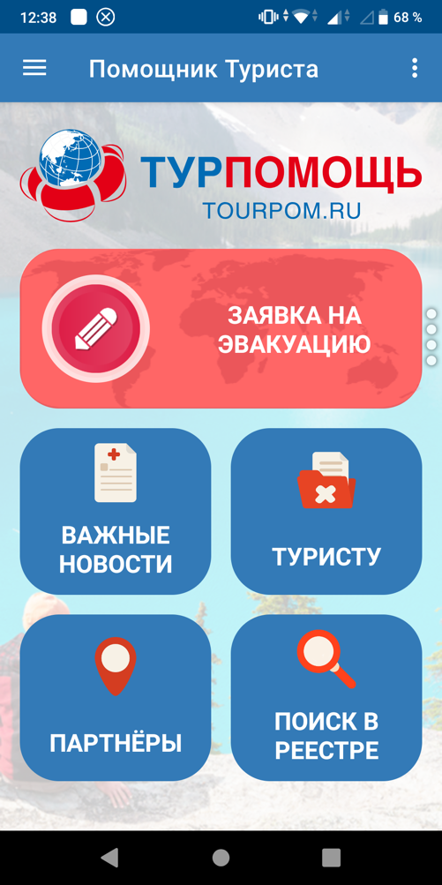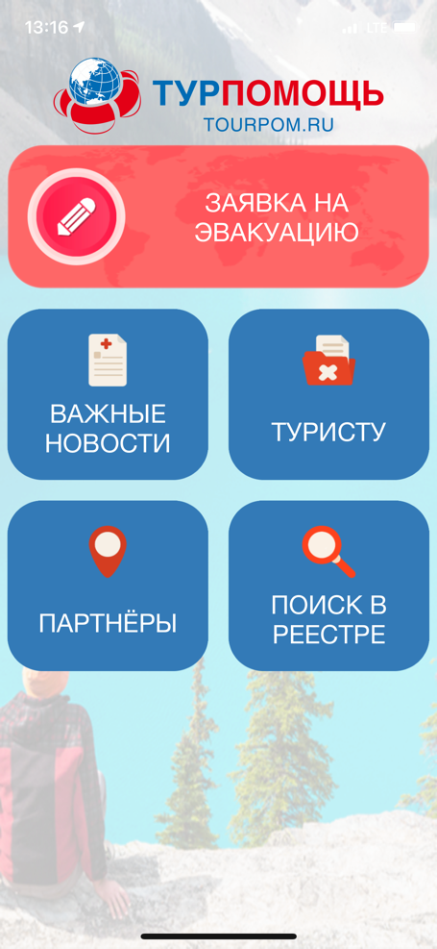

Описание функций Мобильного Приложения
После успешного входа в приложение Вы можете выбрать необходимую опцию из выпадающего списка в верхнем левом углу, содержащего основную информацию и все доступные управляющие функции:
РАЗДЕЛ НОВОСТЕЙ, содержащий срочные сообщения и рекомендации по безопасности пребывания за рубежом
ЗАЯВКА НА ЭВАКУАЦИЮ, которая составляется в электронной форме и автоматически направляется в дирекцию Ассоциации
СПРАВОЧНАЯ ИНФОРМАЦИЯ о действиях в экстренных ситуациях, связанных с прекращением деятельности туроператора, а также рекомендации по порядку действий в Вашем конкретном случае (онлайн-помощник)
НАСТРОЙКИ для оптимизации работы внутри мобильного приложения
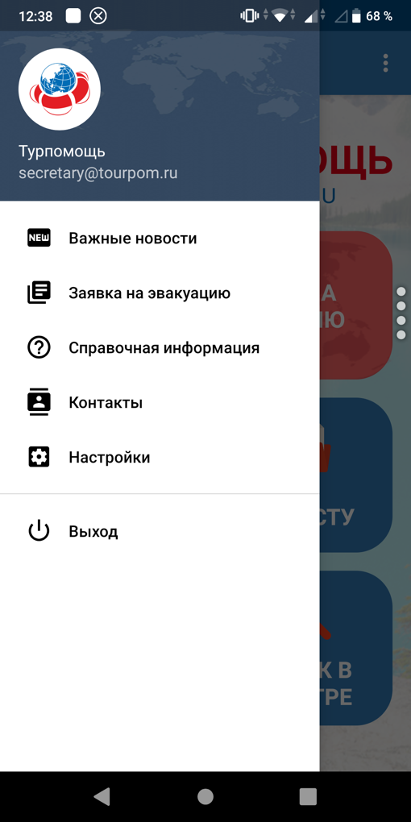
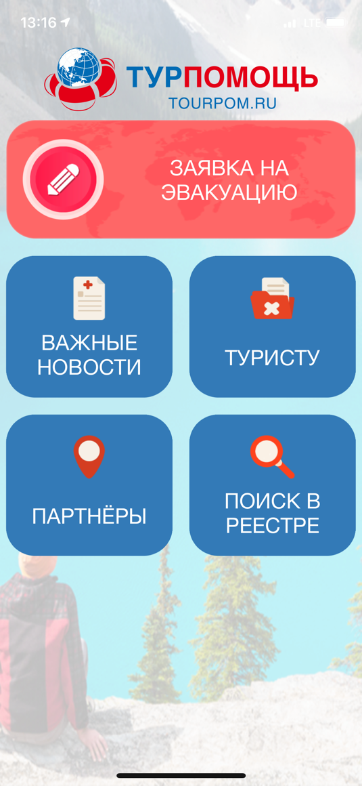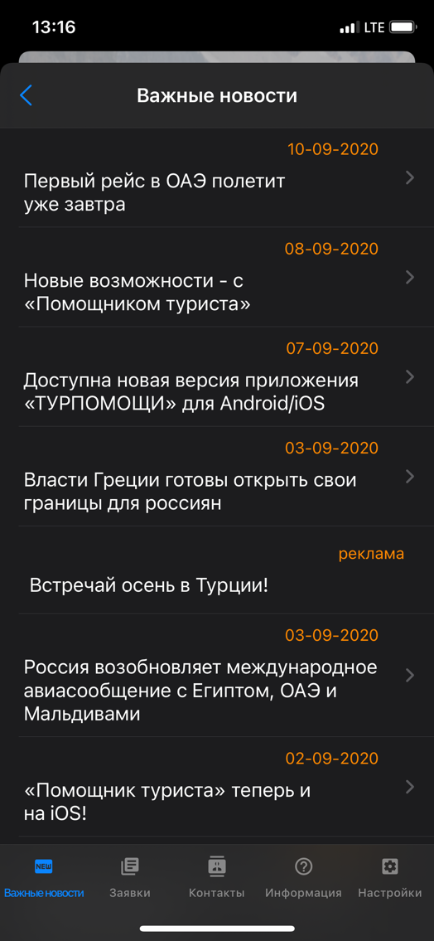
Выбор функциональной кнопки
На главной странице приложения Вы можете выбрать нужную вам кнопку (раздел) из пяти предложенных

ТУРИСТУ

На вкладке отображается следующая информация:
•Порядок оказания экстренной помощи туристу
•Мероприятия в рамках экстренной помощи
•Содержание обращения туриста
•Условия принятия решения об оказании экстренной помощи туристу

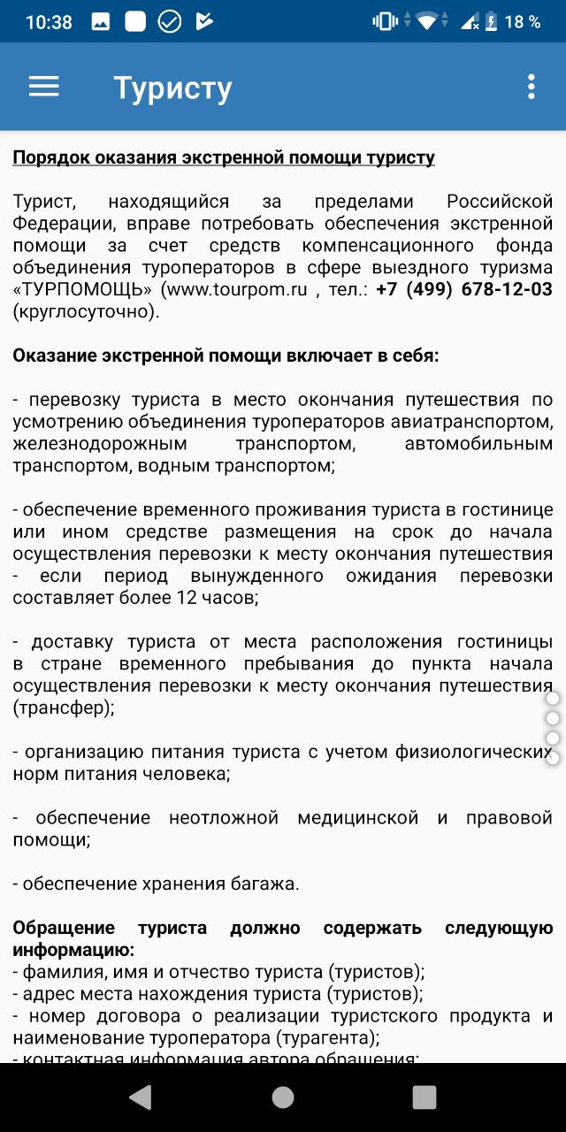
ВАЖНЫЕ НОВОСТИ
В данном разделе Вы можете ознакомиться со списком актуальных новостей Ассоциации, а также с сообщениями официальных ведомств о происшествиях, потенциальных угрозах и вопросах безопасности жизни и здоровья российских граждан, выезжающих на отдых за рубеж.
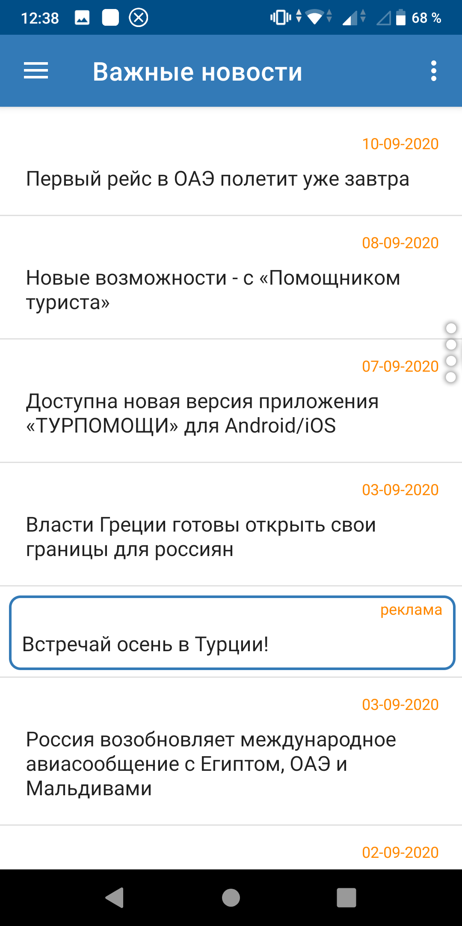

ПАРТНЁРЫ

В данном разделе отображается справочная информация представительств российских и зарубежных авиакомпаний, горячих линий ведущих российских туроператоров и колл-центров московских аэропортов.

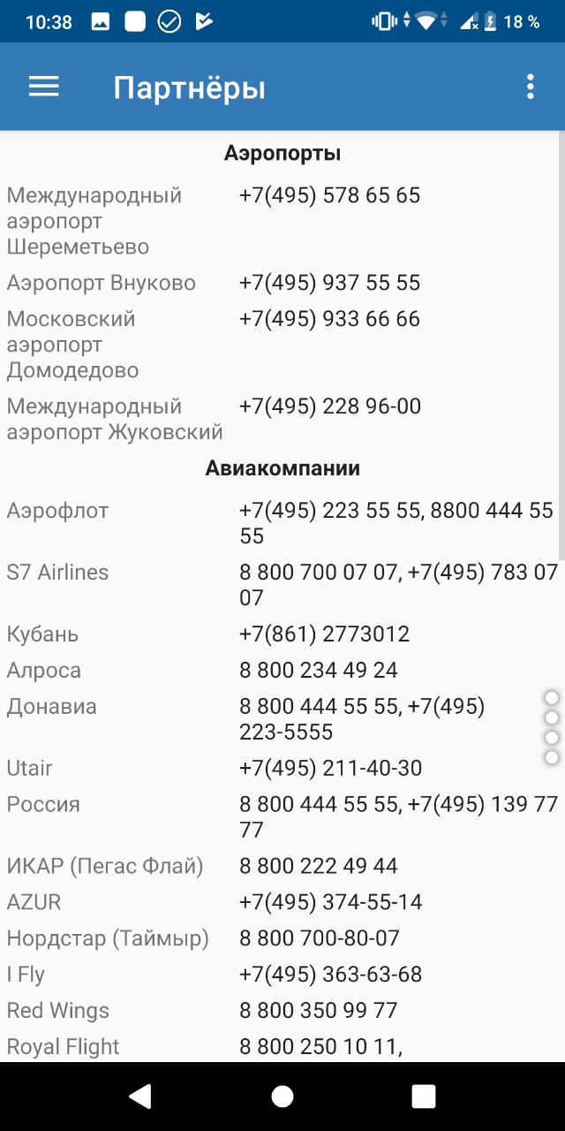

ПОИСК В РЕЕСТРЕ
В этом разделе Вы можете получить информацию о Вашем поставщике туристической услуги, подтверждающую его нахождение в реестре Ассоциации «ТУРПОМОЩЬ».

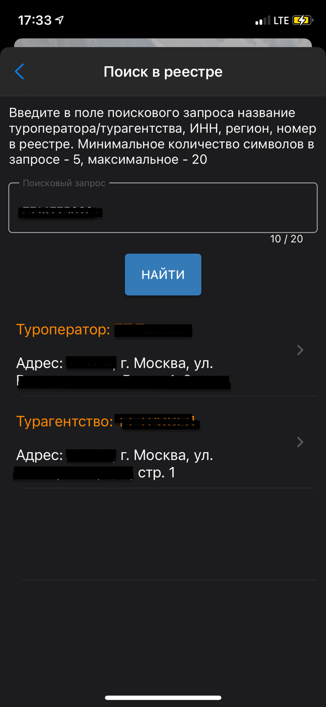

ЗАЯВКА НА ЭВАКУАЦИЮ
Чтобы перейти на страницу и внести информацию о туристе, нуждающемся в эвакуации, нажмите на вкладку «Заявка на эвакуацию». Приложение отобразит следующую страницу:

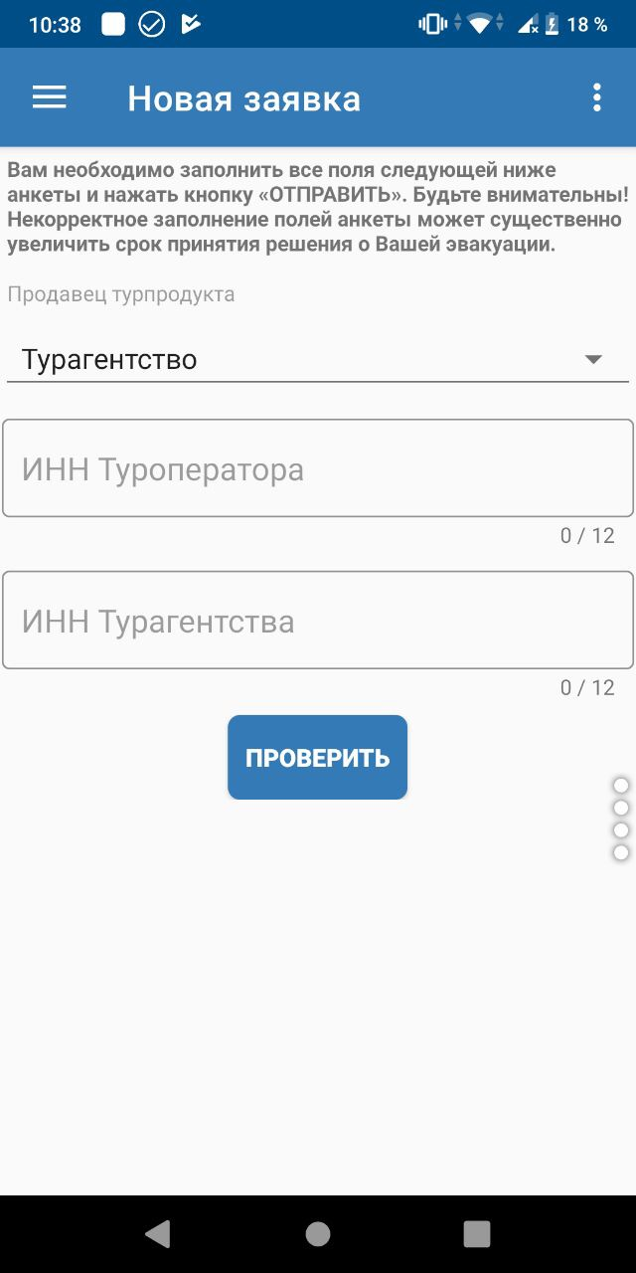
В данном окне содержатся следующие данные:
- ИНН туроператора или турагентства
- Номер договора
- Местонахождение
- Информация о туристе

Вы можете составить несколько заявок, зайдя в меню на главной странице, выбрав «заявка на эвакуацию» из выпадающего списка в верхнем левом углу приложения, а также задать вопросы в чате с оператором, который откроется автоматически после формирования вашей заявки. При этом в приложении отобразится всплывающее окно.

КОНТАКТЫ
В разделе с контактной информацией Вы можете получить не только полную форму обратной связи, но и информацию о деятельности Ассоциации, её функционале, партнёрских соглашениях.

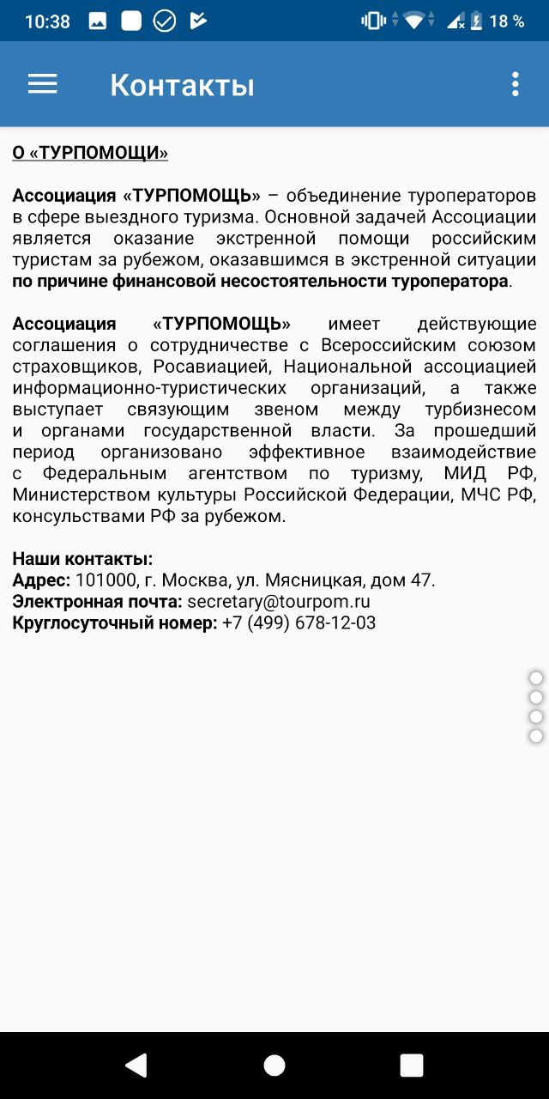

Выход из приложения
Для выхода из приложения перейдите на главную страницу, далее на вкладке выпадающего меню нажмите «Выход». Приложение выполнит выход из и отобразит домашнюю страницу вашего смартфона
Остались вопросы?
По всем возникшим вопросам Вы можете позвонить в дирекцию Ассоциации или написать письмо с помощью электронной почты: НОМЕР ТЕЛЕФОНА:+7(499)678-12-03
АДРЕС ЭЛЕКТРОННОЙ ПОЧТЫ: secretary@tourpom.ru

